整批轉帳網路作業---初始登入
進入網站：進入高雄銀行首頁http://www.bok.com.tw/ 點選[整批轉帳網路作業]
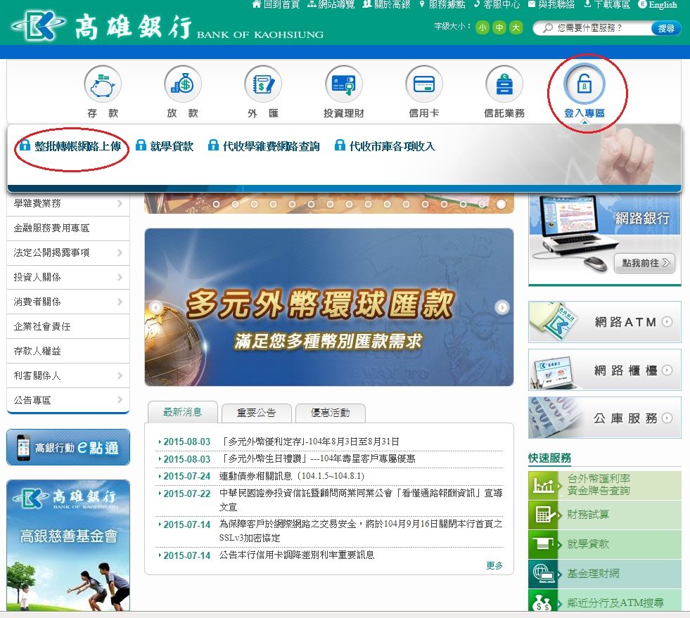

輸入單位統一編號/單位別：為客戶傳檔檔案資料之單位別
輸入圖片中的安全碼：四位數字
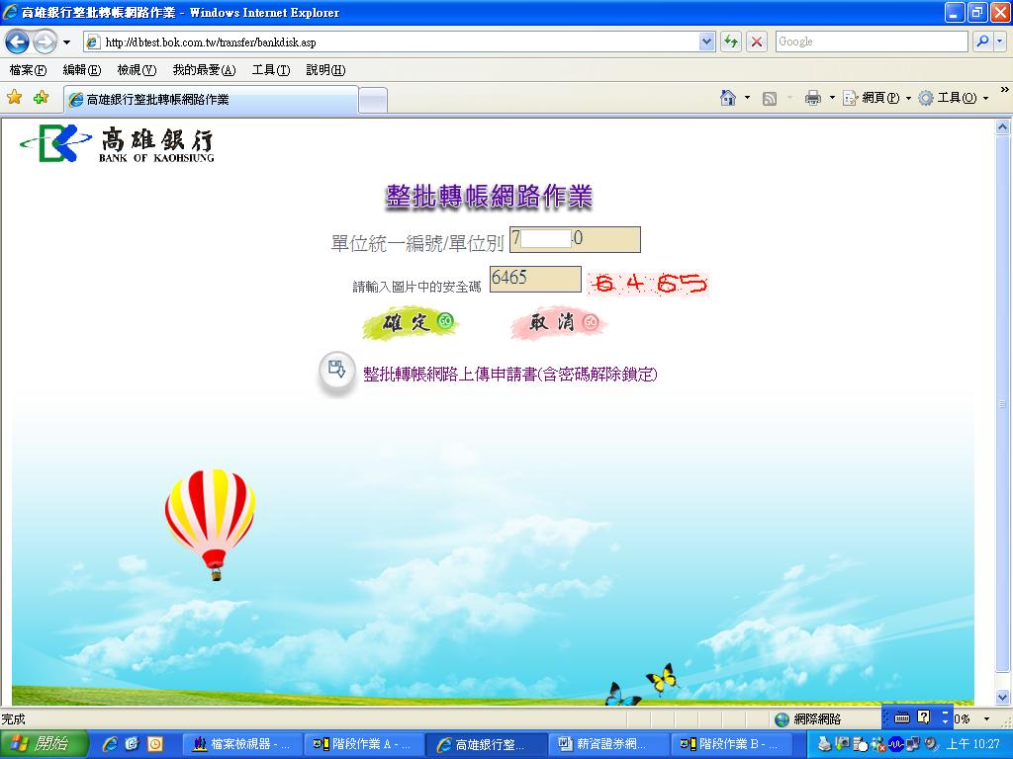
輸入單位統一編號/單位別及安全碼按下[確定]後，若檢查無誤，會出現帳務代理分行，勾選[帳務代理行](二家以上才需勾選)及輸入[使用者代號](初次登入因尚未設定，免填)、[使用者密碼](首次登入請洽帳務代理分行)。
密碼輸入錯誤連續3次或使用者代號連續錯5次，帳號即鎖定無法使用，需洽帳務代理分行解除鎖定。
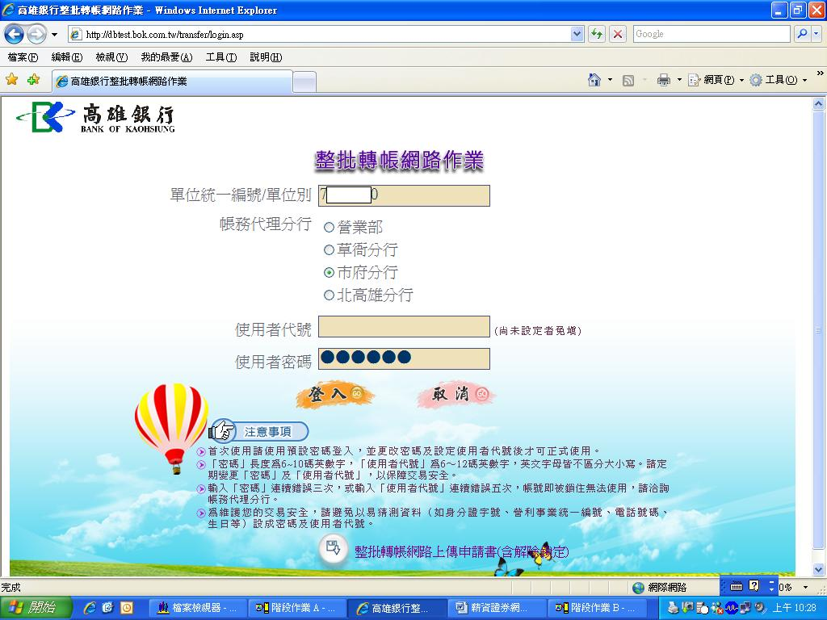

第一次使用啟始密碼登入後，系統會強制變更密碼並設定使用者代號。
輸入使用者代號：須為6~12碼且必須混合數字與非數字(不可全為數字)
輸入新密碼：密碼須為6~10碼且必須混合數字與非數字(不可全為數字)
(以上英文字不分大小寫)
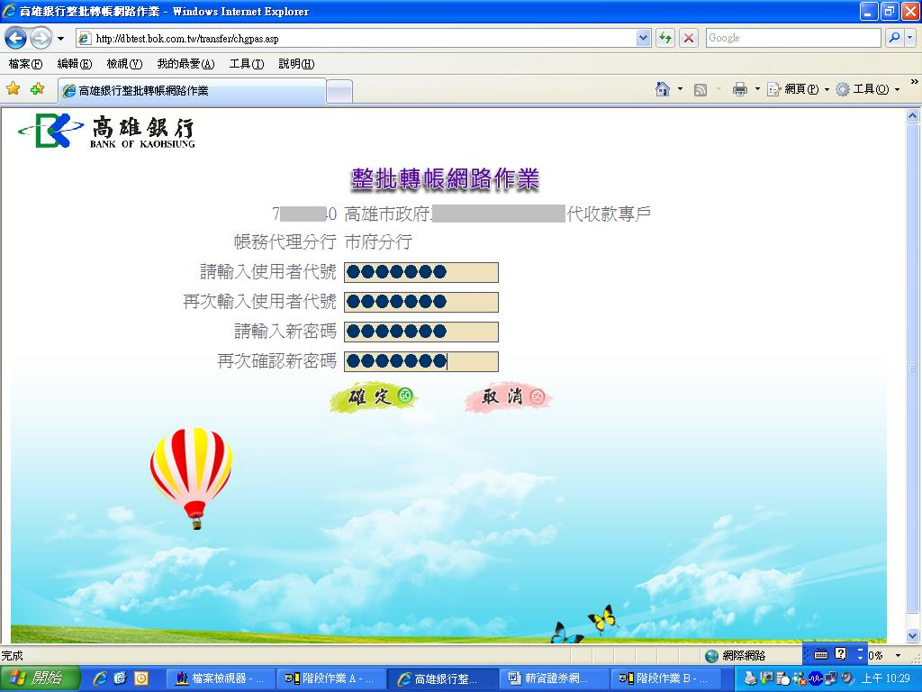
變更密碼及設定完成使用者代號後，須使用新密碼及使用者代號重新登入。

整批轉帳網路作業---上傳中心
輸入單位統一編號/單位別及安全碼後按下[確定]
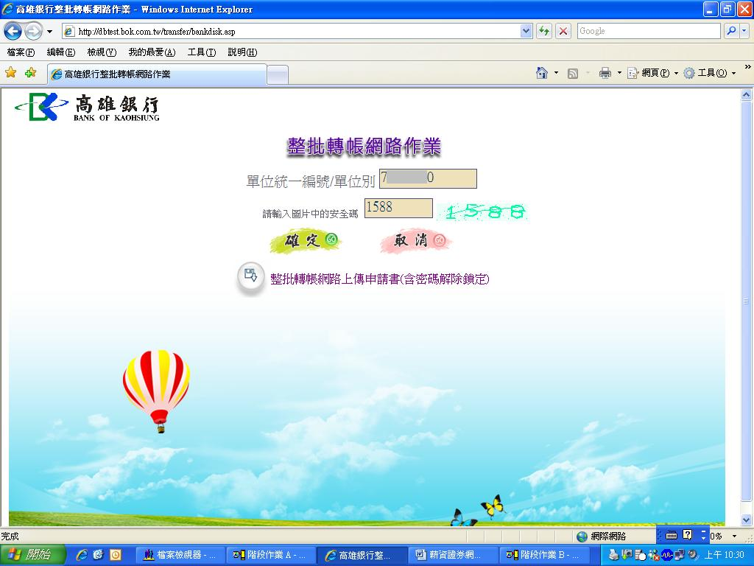

勾選[帳務代理分行]及鍵入[使用者代號]及[使用者密碼]，使用者代號連續錯誤5次或密碼錯誤連續3次，單位統一編號/單位別會被鎖定=>需洽帳務代理分行管理者(或經辦)解鎖，解鎖後密碼回復為預設啟始密碼，使用者代號清為空白，狀態回復至首次登入。
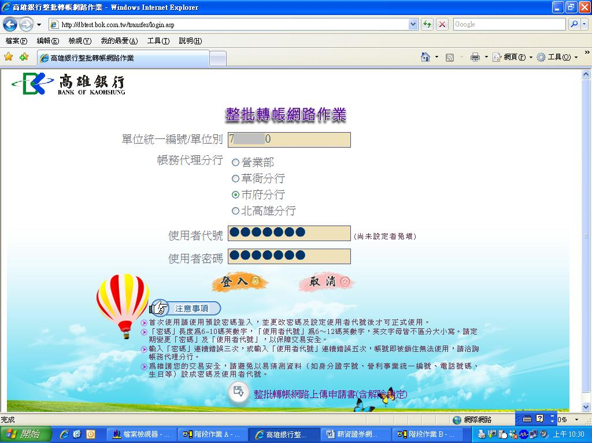
登入後可直接進行上傳檔案作業，
按下[瀏覽]按鈕後，選取欲上傳之檔案按下[確定]
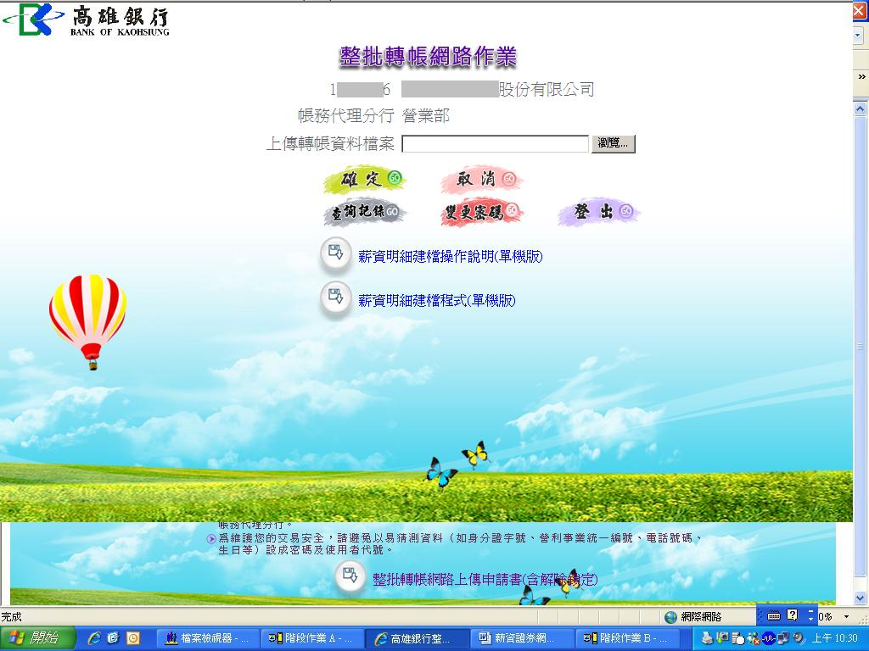

若有需要上傳公司薪資明細，請下載安裝薪資明細建檔程式(請參考薪資明細建檔操作說明)


檔案上傳後會先讓使用者檢視上傳資料明細，若檢視後確定要上傳請點選[確定上傳]，若發現有誤，請點選[放棄上傳]後，重新選擇上傳轉帳資料檔案。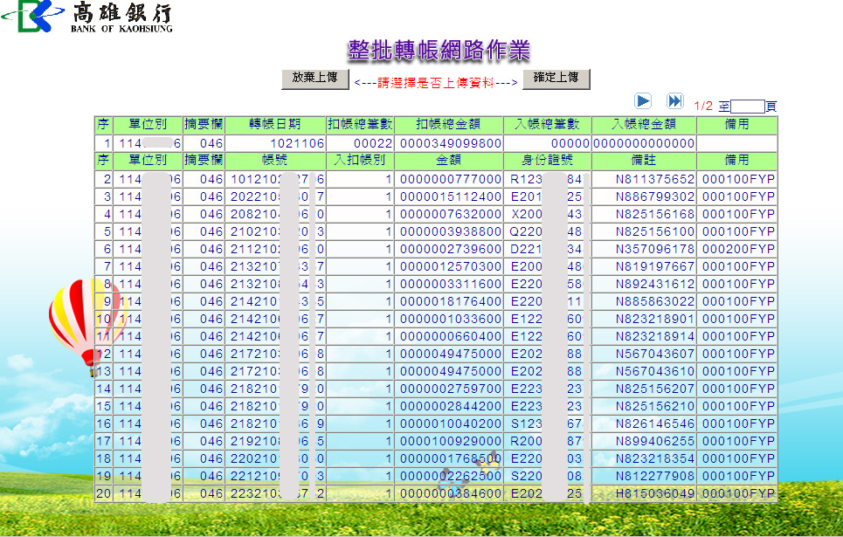

上傳成功畫面顯示成功訊息及單位統一編號/單位別、入扣帳筆數、入扣帳金額、轉帳日期、批號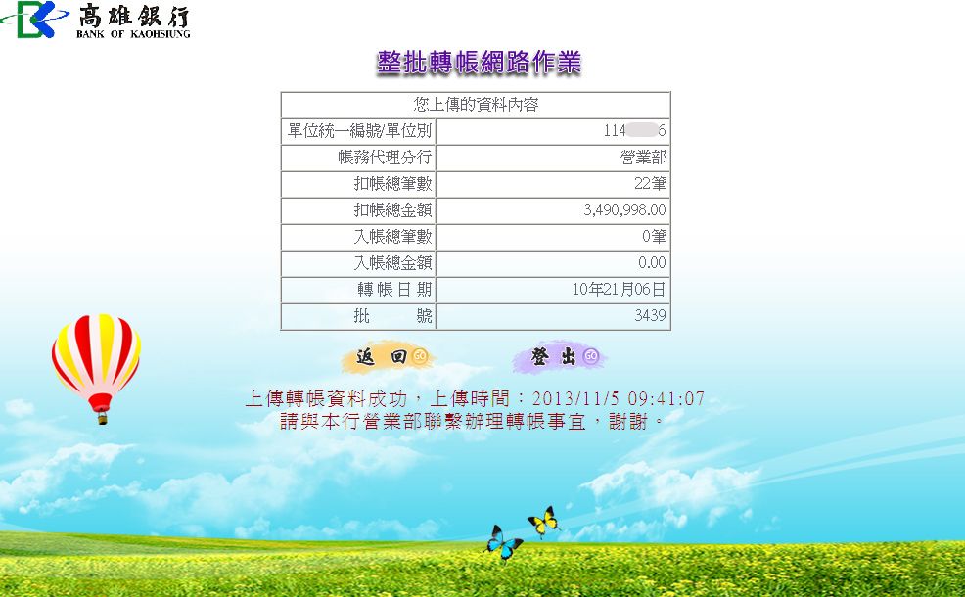

分行信箱(d0235@mail.bok.com.tw)收到高雄銀行媒體轉帳上傳通知，內容如下：
轉帳單位：11XXXXX6 (XXXXXX股份有限公司 )
批號：3439
轉帳日期：1020605
扣帳總筆數：00022
扣帳總金額：0.00
入帳總筆數：00000
入帳總金額：3,490,998.00

客戶可利用[查詢記錄]查詢近二個月上傳記錄
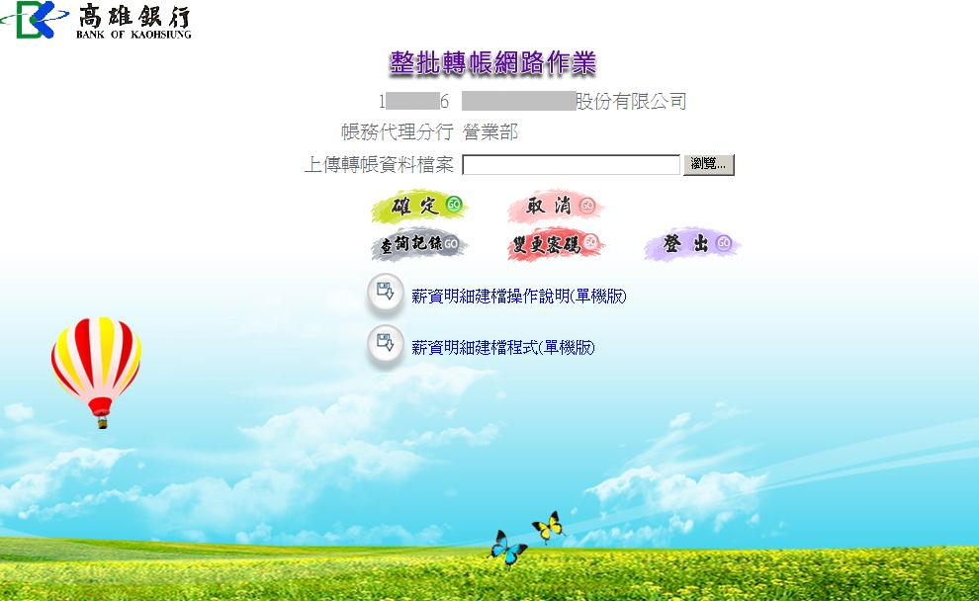
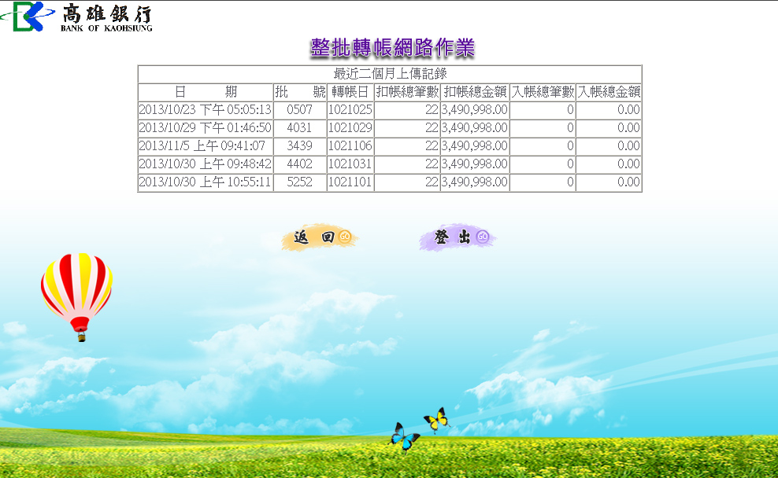
若上傳之資料內容格式未依規定，中心則不予接受
例一：網路上傳錯誤訊息：總筆數或總金額與明細加總不相符合
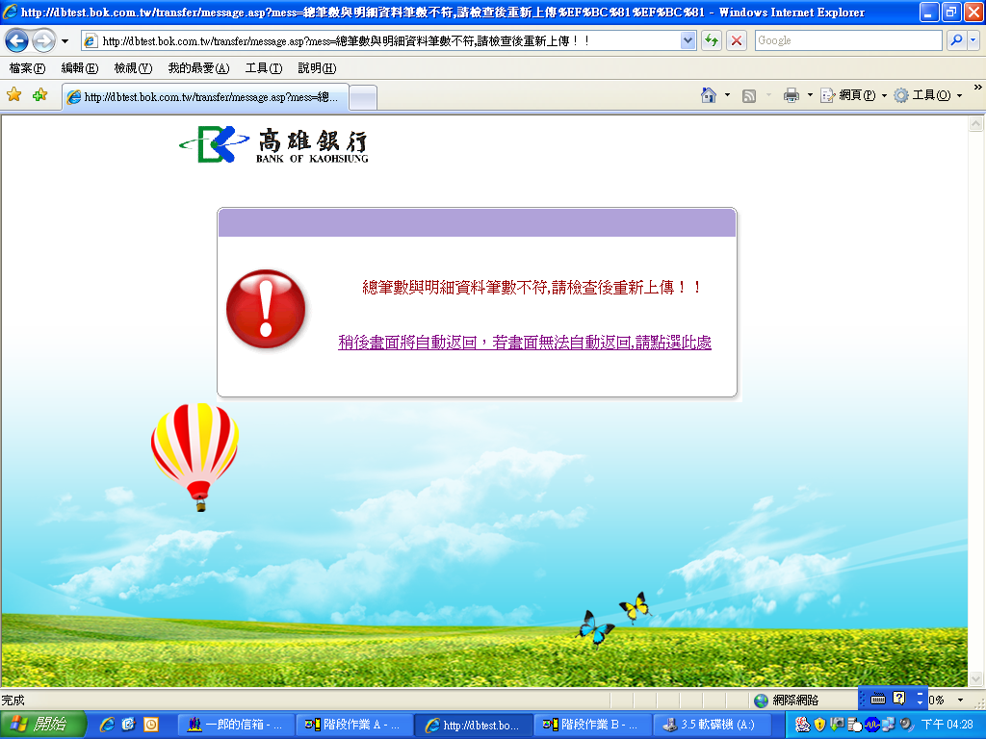
例二：網路上傳錯誤訊息：入扣帳別不符合
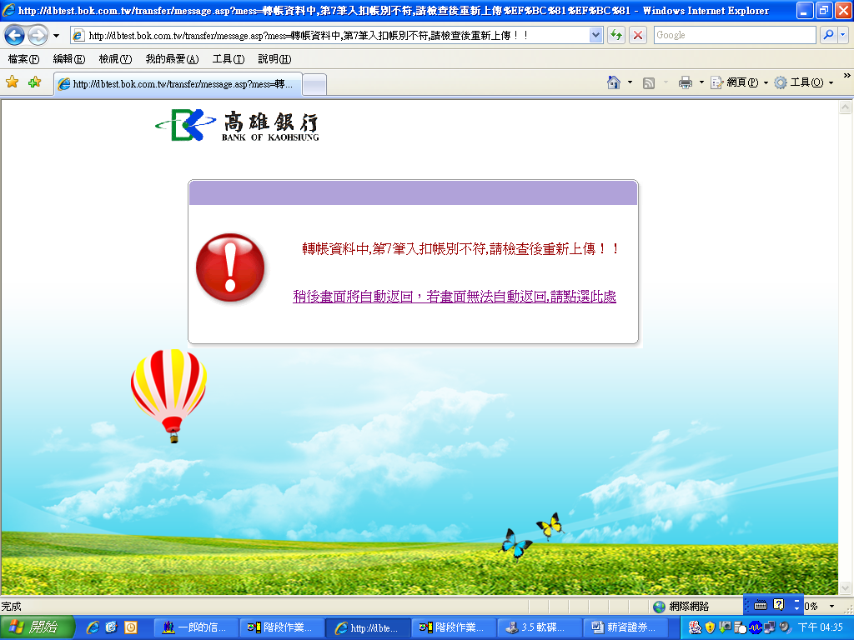
例三：網路上傳錯誤訊息：金額格式錯誤(須為數字)
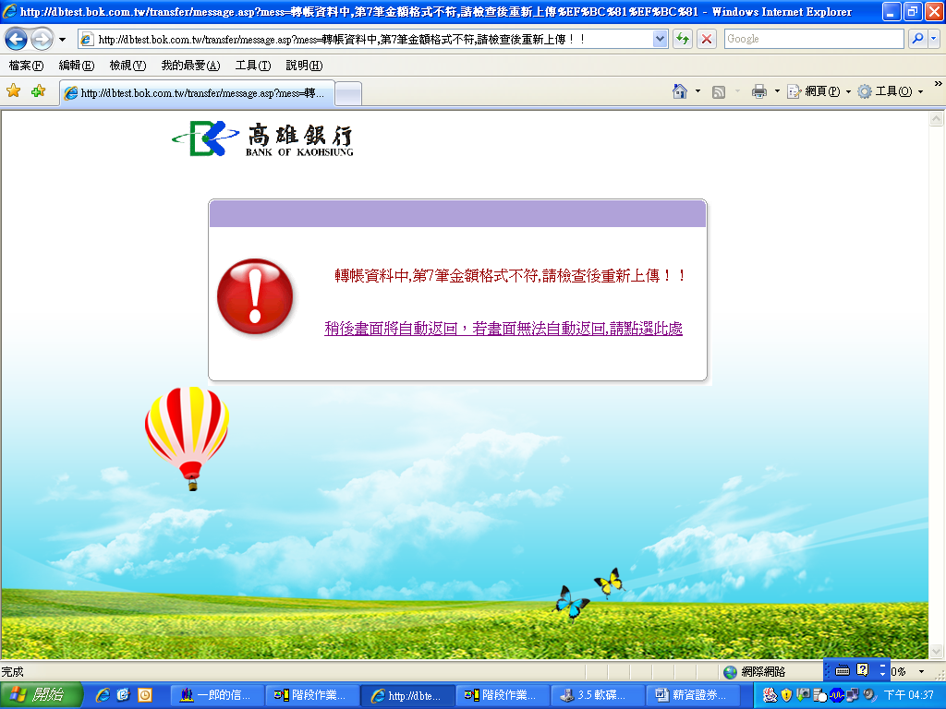
例四：網路上傳錯誤訊息：日期小於今日
